Aseiniad ysgrifenedig sy’n gwerthuso’n feirniadol sut y gellir dysgu mewn cyfres o gyfleoedd dysgu I hybu cynnydd ar draws y meysydd dysgu a phrofiad a ddewiswyd
Yn ystod yr aseiniad yma, byddaf yn dehongli a dadansoddi asesu ar gyfer dysgu a’i phwysigrwydd wrth gynyddu dilyniant plentyn mewn addysg. Holl-bwrpas asesu ar gyfer dysgu yw i helpu ni fel athrawon asesu ble mae’r plentyn o ran gallu fel gallwn ni cymryd y camau perthnasol i helpu’r plentyn ddatblygu ei gwaith ymhellach. Fel dyfynnodd Llywodraeth Cymru, mae asesu ar gyfer dysgu yn “gefnogi dilyniant pob dysgwr unigol mewn perthynas â’r continwwm 3-16” (Llywodraeth Cymru, 2020). Er mwyn cyflawni hyn, mae yna 4 strategaeth asesu ar gyfer dysgu sydd angen cymryd mewn i ystyriaeth; Hunan asesu ac asesu cyfoedion, rhannu meini prawf llwyddiant gyda dysgwyr, cwestiynu/ansawdd y gwestiynau a ansawdd yr adborth.
Mae gen i ddosbarth o 22 plant ym mlwyddyn 4 ac mae asesu pob plentyn yn gallu fod yn heriol oherwydd yr ystod enfawr o alluoedd o fewn y dosbarth. Serch hyn, mae asesu wedi profi i fod yn rhan hanfodol o fy mywyd pob dydd a ffeindiais fy mod i yn gwneud hyn bob dydd. Yn ystod PAP2, roeddwn yn gweld bod asesu yn fwy na marcio gwaith y plant, roedd asesu yn ffordd amrywiol ac effeithiol o fonitro cynnydd pob plentyn o fewn y dosbarth. Yn gyffredinol, nid oedd marcio ar ôl y wers yn gwneud llawer o wahaniaeth yn fy nosbarth i ac yn lle, yn gwastraff amser. Dyfynodd (Wiliam and Black, 1998) yn y llyfr ‘inside the black box; Raising Standards Through Classroom Assessment’
“Marking is usually conscientious but often fails to offer guidance on how work can be improved. In a significant minority of cases, marking reinforces underachievement and under expectation by being too generous or unfocused.”
(Wiliam and Black, 1998, t.d )
Mae hyn yn dangos pam nad oedden i neu’r plant yn hoff iawn o’r strategaeth yma ac yn lle, eisiau adborth ar lafar, meini prawf llwyddiant a chwestiynau/heriau. Mae ystadegau yn ddangos cynydd eithriadol mewn niferoedd o lwyddiannau oherwydd y strategaethau asesu ar gyfer dysgu. Dyfynodd (Cambridge University, 2019) bod yna cynnydd o “50 to 70 percent increase in the rate of student learning”. Mae hyn oherwydd y strategaethau asesu ar gyfer dysgu cyflwynodd Paul Black, Dylan Wiliam a D. Royce Sadler.
Yn ystod yr aseiniad yma, byddaf yn cynnal 3 gwers wahanol o fewn y 3 maes dysgu a phrofiad ac yna, treialu’r strategaethau asesu ar gyfer dysgu o fewn fy ngwersi. Byddaf yn esbonio’r asesu mewn dyfnder a byddaf yn dadansoddi sut gallai wedi gwneud yn well a’r manteision a’r anfanteision.
Ein thema'r tymor yma oedd ‘Y Jwngl’ a chynlluniais i dair gwers wahanol. Ar gyfer ein gwers gyntaf roedd Ieithoedd, llythrennedd a chyfathrebu lle'r oedd cyfle i’r plant creu cerdd sydd yn disgrifio awyrgylch y jwngl ac yna, asesu trwy gwestiynu. Yr ail wers oedd gwers Gwyddoniaeth a Thechnoleg lle'r oedd rhaid i’r plant gwneud ymchwil ei hunain a chreu ffeil ffeithiau o anifail y jwngl gan ystyried y strategaeth asesu'r meini prawf llwyddiant sef, ei chynefin, diet yr anifail, beth ydyn nhw’n hoffi/ddim yn hoffi ac unrhyw ffeithiau diddorol arall. Yn olaf, cyflwynais i wers celfyddydau mynegiannol lle'r oedd cyfle i’r plant gwrando ar ‘Carnifal anifeiliaid’ gan saint saen ar YouTube ac yna, creu cân arall sydd yn seiliedig ar anifail y jwngl o’i ddewis.
Mae asesu ar gyfer dysgu wedi profi i fod yn rhan hanfodol o’n bywyd ysgol. Rydyn ni fel athrawon yn gweithio’n galed i helpu ein plant i gyrraedd eu llawn botensial ond, sut ydyn ni’n cwrdd ag anghenion 22 o blant i gyd? Ydy asesu plant yn achosi diffyg hunan hyder? Ydy asesu wir yn helpu cynnydd plant? Yn bersonol, credaf fod asesu yn hollbwysig yn yr ystafell dosbarth, ac mae wedi helpu fi fel athrawes i fonitro cynnydd y plant ac addasu os yw’n briodol. Yn enwedig wrth wahaniaethu gwaith y plant llai abl a thalentog gyda’r plant mwy abl a thalentog, roedd asesiadau yn hanfodol o bwysig i gynnal ym mhob gwers.
Serch hyn, trwy ddarllen ‘Inside the Black Box: Raising Standards Through Classroom Assessment By Paul Black and Dylan Wiliam’, datblygais i wybodaeth gwerthfawr am bwysigrwydd asesu'r plant trwy ddefnyddio meini prawf llwyddiant. Dyfynnodd;
“Improved formative assessment helps low achievers more than other students and so reduces the range of achievement while raising achievement overall. A notable recent example is a study devoted entirely to low-achieving students and students with learning disabilities, which shows that frequent assessment feedback helps both groups enhance their learning.”
(Wiliam and Black, 1998)
Mae hyn yn cyfleu bod asesu gan ddefnyddio strategaethau sy’n gysylltiedig gyda defnyddio meini prawf llwyddiant sicr yn gwella cynnydd y plant o fewn yr ysgol. Yn gyffredinol, mae hyd yn oed y camau bach iawn yn gam agosach at lwyddiant ac felly, mae asesu yn dangos sail gadarn ar gyfer ein dyfodol ni.
Yn debyg i hyn, credodd D. Royce Sadler bod rhoi adborth ar lafar yw’r strategaeth fwyaf effeithiol ar gyfer asesu plant. Nododd Sadler bod rhoi adborth critigol ar lafar yw’r “decisive element to assist learning”. Yn bersonol, roedd y strategaeth yma yn effeithiol iawn yn yr ystafell dosbarth ac roedd y plant yn mwynhau cael adborth yn y man, yn enwedig pan roeddwn yn marcio’n byw. O ganlyniad, roedd y plant yn barod i ymateb a rhannu ei atebion ar bob achlysur. Byddaf yn gwneud hyn trwy gwestiynu’n agored. Dywed (Sadler, 1989) yn y darn darllen ‘Formative Assessment and Next-Generation Assessment Systems: Are We Losing an Opportunity? Bod...
“Feedback designed to improve learning is more effective when it is focused on the task and provides the student with suggestions, hints, or cues, rather than offered in the form of praise or comments about performance”.
(Sadler, 1989)
Yn wahanol i hyn, nid yw pawb yn cytuno gyda datganiad Sadler, Wiliam a Black. Mae David Didau yn dadlau nad oes ffordd “ystyrlon” i asesu plant yn yr ysgol. Dyfynodd;
“there’s a very real danger that the ‘big idea’ of AfL might be fundamentally, and fatally, flawed. AfL is predicated on the assumption that you can assess what pupils have learned in an individual lesson, and then adjust future teaching based on this assumption. But you cannot.”
(David Didau, 2019)
Rwy’n anghytuno gyda’r datganiad yma ac rwy’n anghytuno gyda’r geiriau “fundamentally, and fatally, flawed”. Gydag asesu mae yna amrywiaeth o wahanol strategaethau i ddefnyddio sy’n addas ar gyfer ein dosbarth ni a gall y strategaethau yma edrych yn wahanol i bob ystafell dosbarth yn dibynnu ar beth mae’r plant yn ategu’n well gyda. Serch hyn, nid yw asesu yn “flawed” o gwbl oherwydd yn fy marn ni, nid oes ffordd gywir i asesu’r plant. Os mae’r plant yn dangos cynnydd ac mae’r athrawes yn adnabod galluoedd y plant, beth yw’r broblem?. Mae David hefyd yn cyfleu’r datganiad (cywir) bod asesu plant mewn un wers yn amhosib ac rwy’n cytuno gyda hyn. Fel dywedodd John Mason “teaching takes place in time, but learning takes place overtime” (Griffin, 1989).
Yn ychwanegol i’r ddadl yma, roedd Dylan Wiliam yn argymell bod defnyddio meini prawf llwyddiant yn helpu’r plant i adnabod os ydyn nhw wedi bwrw nod y wers yn llwyddiannus neu peidio. Ond, mae Didau yn anghytuno gyda’r strategaeth yma ac yn credu bod hyn yn “inherently meaningless and lead to some very lazy thinking in teacher and rarely provide anything meaningful to students”. Yn bersonol, fe ges i brofiad gwahanol. Pan roeddwn yn cyflwyno’r dasg i’r plant, roeddwn yn rhoi’r meini prawf llwyddiant i fyny ar y bwrdd gwyn ac yn rhoi taflenni asesu i’r plant yn nodi’r meini prawf llwyddiant. Roedd y strategaeth yma yn ddefnyddiol iawn yn yr ystafell dosbarth ac yn creu marcio gwaith y plant yn llawer hawsach. Yn bwysicaf oll, roedd y plant yn dysgu am ei chamgymeriadau yn well ac yn deall bwriad y gwersi a beth sy’n bwysig. Serch hyn, credaf fod yr iaith ddirmygus o “lazy” a “meaningless” yn anaddas ac mewn ffordd, yn dangos yr amharch sydd gan Didau tuag at y gwaith mae athrawon yn rhoi mewn pob dydd. Does dim rhyfedd bod athrawon yn rhoi’r gorau o’i swyddi oherwydd dydyn ni ddim yn cael ein gymeradwyo am y gwaith ni’n gwneud.
Yn ôl Wiliam, mae cwestiynu’r plant hefyd yn bwysig pan mae'n dod i asesu. Dyfynnodd Wiliam yn ei llyfr ‘embedded formative assessment’ bod cwestiynu yn “crucial” ar gyfer datblygiad plant “questions are crucially important if we are to improve the quality of students’ learning (t.d 77). Yn wahanol i hyn, mae Didau hefyd yn profi o’r llyfr ‘embedded formative assessment’ gan (Dylan Wiliam, 2011, t.d9 p.4) mae dim ond 10% o’r gwestiynau sy’n cael ei ofyn i’r plant gan athrawon yn achosi unrhyw dysgu newydd. Dyfynnodd “research revealed that less than 10% of the questions asked by teachers “actually caused any new learning.” Ond, rydyn ni’n gofyn cwestiynau bob dydd, mae plant yn dysgu trwy ofyn cwestiynau felly, mae’r ystadegau yma yn profi dim byd ond y canran isel. Mae 90% ychwanegol yn profi bod gofyn cwestiynau yn creu gwahaniaeth i ddysgu’r plant ac felly, credaf fod pwynt Didau yn anerbynniol.
Serch hyn, mae’n iawn dweud bod y pwyntiau uchod yn wir ond, roeddwn eisiau profi hyn yn yr ystafell dosbarth fy hun. Profais i hyn trwy gynllunio 3 gwers gan ddefnyddio’r 3 strategaeth asesu ar gyfer dysgu.
Nod y wers gyntaf oedd ysgrifennu cerdd am gysyniad y plant o awyrgylch y jwngl (gweler atodiad.2). Dechreuais i’r wers gyda chwestiwn, holl bwrpas y cwestiwn yw helpu’r plant i ymgysylltu’n fwy, annog chwilfrydedd ac yn gosod pwrpas ar gyfer dysgu. Mae dechrau’r wers gyda chwestiwn hefyd yn helpu fi i asesu dysgu blaenorol. Serch hyn, gofynnais i i’r plant “beth yw cerdd yn eich barn chi?” a ges i adborth ac ymatebion arbennig oddi wrth y plant. Heb hyd yn oed yn feddwl, roeddwn yn defnyddio’r strategaeth asesu ‘cwestiynu/ansawdd y cwestiynau.’ Roedd y plant yn rhannu ei syniadau gyda’r dosbarth a byddwn yn cael trafodaeth gydag ein gilydd. Fel dywed (Dylan Wiliam, 2011) “Engaging in classroom discussion really does make you smarter”.
Symudodd y plant ymlaen i greu’r cerddi ac wrth iddyn nhw wneud, roeddwn yn cylchu a chwestiynu’r plant wrth iddyn nhw fynd ymlaen. Gofynnais i ‘Beth wyt ti’n gallu rhoi fan hyn i wneud yn well?’ ‘Wyt ti’n gallu ehangu ar hyn?’ ‘Pa ansoddeiriau gwell wyt ti’n gallu ychwanegu fan hyn?’ Ac o ganlyniad, roedd y plant yn gwella gwaith ei hunain yn annibynnol. Yn bersonol, roedd y strategaeth yma yn gweithio’n anhygoel yn fy ngwersi i ac nid oedd y plant yn diflasu o gwbl ond, yn cadw ffocws y plant.
Yn wahanol i hyn, mae rhai yn dadlau bod hi’n afrealistig i asesu’r plant mewn un wers. Dyfynnodd (Graham Nuthall, 2007, td.63) yn ei llyfr ‘The Hidden Lives of Learners’ bod hi’n cymryd o leiaf tri chyfarfyddiad o’r wers er mwyn iddyn nhw ddeall. Dyfynnodd;
“We discovered that a student needed to encounter, on at least three different occasions , the complete set of the information she or he needed to understand a concept.”
(Graham Nuthall, 2007, td.63)
Cytunaf yn gryf gyda datganiad Nuthall oherwydd nid yw pob plentyn yn deall cysyniadau yn syth, ac mae hyn yn iawn. Mae pob plentyn yn dysgu’n wahanol ac weithiau, mae angen atgoffa’r plant am y wybodaeth. Mae hyn yn gysylltiedig gyda theori Jerome Bruner o ddysgu trwy ailadrodd. Credodd Bruner bod angen ailadrodd gwybodaeth tro ar ôl tro cyn bod nhw’n dechrau deall. Mae hyn yn bosib trwy’r proses sbiral. Dyfynnodd;
“The underlying principle in this is that the student should review particular concepts over and over again during their educative experience; each time building their understanding and requiring more sophisticated cognitive strategies (and thus increase the sophistication of their understanding).”
(Saul McLeod, PhD, 2023)
Ar ddiwedd y wers, gofynnais i i’r plant “beth ddysgoch chi yn y wers heddiw” ac roedd yr ymateb yn safonol iawn. Roedd cloi'r wers gyda’r cwestiwn yma yn helpu’r plant i fynegi ac atgyfnerthu ei ddealltwriaeth ac yn ychwanegu, roedd hyn yn rhoi cipolwg i fi ar effeithlonrwydd fy ngwers ac os oes angen addasu fy nghyfarwyddiadau er mwyn helpu cynnydd fy mhlant.
Yn y wers nesaf, penderfynais i gynnal gwers Gwyddoniaeth a Thechnoleg (gweler atodiad.1) ble roedd rhaid creu ffeil ffeithiau oedd yn seiliedig ar anifail y jwngl o’i ddewis. Serch hyn, roedd rhaid i’r plant dilyn meini prawf llwyddiant er mwyn llwyddo yn y dasg sef, ystyried cynefin yr anifail, deiet yr anifail, beth ydyn nhw’n hoffi/dim yn hoffi ac unrhyw ffeithiau diddorol ychwanegol. O ganlyniad i hyn, roedd y plant yn deall nod y wers ac yn dilyn cyfarwyddiadau yn haws. Credodd yr athro addysg Mr John Hattie bod dysgu gweladwy yn hanfodol ar gyfer dysgu. Dyfynnodd Hattie;
“When the teaching is visible the student knows what to do and how to do it. When the learning is visible the teacher knows if learning is occurring or not. Teaching and learning are visible when the learning goal is not only challenging but is explicit”.
(John Hattie, td.1, 2008)
Serch hyn, roedd y plant yn cael darlun clir o beth roedden nhw eisiau gwneud oherwydd roedd cyfarwyddiadau a nodau clir i ddilyn yn y meini prawf llwyddiant. Yn bersonol, credaf fod y strategaeth yma’n gwella canlyniadau dysgu ac yn galluogi fi i gyfathrebu cynnydd dysgwyr yn llawer mwy effeithiol. Roedd y strategaeth yma yn cynnwys taflen asesu lle'r oedd rhaid i fi a’r plant rhoi tic neu groes ar bwys y meini prawf llwyddiant maen nhw wedi llwyddo cyflawni ac oherwydd y rhan yma o’r wers, mae’n rhoi strwythur i’r wers. Yn ychwanegol i hyn, mae strwythur yn bwysig iawn i blentyn yn fy nosbarth i ac mae ganddo fe awtistiaeth. Mae’r plentyn yma yn hoff iawn o strwythur ac yn bennaf, cywiriadau yn ei gwaith ac felly, mae’r strategaeth yma wedi profi i fod yn llwyddiannus ar gyfer plant ADY hefyd. Serch hyn, roedd hi’n amlwg bod gan y plentyn yma diddordebau dwys mewn gwaith ysgol ac felly, roedd hi’n bwysig helpu’r plentyn yma i gyrraedd ei llawn botensial yn yr ysgol trwy roi strwythur clir iddo o nod y wers a beth sydd angen cyflawni erbyn diwedd y wers. Dyfynnodd (Autism.org.uk) bod y diddordebau yma yn rhan o les y plentyn ac yn cael ei adnabod fel ‘obsesiwn’.
“Autistic people often report that the pursuit of such interests is fundamental to their wellbeing and happiness, and many channel their interest into studying, paid work, volunteering, or other meaningful occupations”.
(Autism.org.uk, 2020)
Yn bennaf, mae’r strategaeth yma wedi profi i fod yn llwyddiannus yn fy nosbarth i'r flwyddyn hon oherwydd roedd pob plentyn yn buddio o’r strategaeth yma mewn ffyrdd ei hunain.
Ar gyfer y wers nesaf, mae’r plant yn ddwli ar wersi celfyddydau mynegiannol ac felly, penderfynais i greu gwers oedd yn seiliedig ar gerddoriaeth carnifal saint saun (gweler atodiad.3) Amcan y wers yw cael y plant i actio’r gerddoriaeth allan er enghraifft, os mae’r tempo yn gyflym bydden nhw’n rhedeg yn gyflym ac yna creu cerddoriaeth ei hun fel grŵp sy’n seiliedig ar anifail y jwngl o’i ddewis. Er mwyn asesu’r plant rwy’n asesu cyfoedion ac felly, byddaf yn gofyn iddyn nhw gyfnewid ei cherddoriaeth gyda’r grwpiau eraill a bydd rhaid iddyn nhw geisio dyfalu’r anifail sy’n gysylltiedig gyda’r gerddoriaeth ac yna, rhoi adborth. Credodd y seicolegwyr Lev Vygotsky a Jean Piaget bod iaith yn chwarae rôl hanfodol mewn datblygiad plentyn mewn addysg, gelwir hyn yn dysgu gweithredol a dysgu cymdeithasol adeiladol.
I brofi hyn, dyfynnodd (Brifysgol Cumhuriet, 2015) bod asesu cyfoedion ar lafar yn cael ‘llawer o fanteision’.
“Peer feedback may be confirmative, suggestive, corrective; it may decrease mistakes and it has positive impacts on learning if taken carefully and completely; it is also necessary for the improving and applying of self-regulatory skills (Topping, 2009). Butler and Winne (1995) state that feedback has many functions”.
(Brifysgol Cumhuriet, 2015)
Cytunaf yn gryf gyda’r dyfyniad yma oherwydd wnaeth y plant dysgu a datblygu llawer o sgiliau ychwanegol trwy asesu cyfoedion. Ond, mewn cymhariaeth gyda’r pedwar strategaethau asesu ar gyfer dysgu, roedd asesu cyfoedion yn fwy cymhleth yn fy nosbarth i. Serch hyn, nid oedd y plant bob amser yn cymryd yr amser i drafod gwaith ond yn lle, roedden nhw’n gweld hyn yn gyfle i gael chat ac o ganlyniad, nid oedd dysgu yn cael ei chyflawni. Felly, penderfynais i wneud newidiadau i’r strategaeth yma er mwyn siwtio fy nosbarth i sef, cael pob plentyn o’r grŵp i gyfrannu i’r drafodaeth. Gweithiodd hyn yn dda iawn yn fy nosbarth i oherwydd mae’n gorfodi’r plant i drafod pynciau sy’n ymwneud a’r ysgol ac yna, rhoi adborth addas a synhwyrol.
Er gwaethaf hyn, roedd asesu cyfoedion yn cynnig cyfleoedd i gydweithio, dysgu a thrafod. Symudodd y plant ymlaen i greu’r cerddi a mwynhao’n nhw dysgu am sut mae cerddoriaeth yn gallu cael ei ymgysylltu a’i ddefnyddio mewn gwahanol ffyrdd. Teimlais i hefyd bod y plant yn ymgysylltu ac yn fwy parod i ddysgu a chredaf mai hyn oherwydd maen nhw’n hoffi’r gwersi mwy ymarferol yn lle gwersi Mathemateg ac Iaith. Fel dyfynnodd Dana Stewart Scott “Learn as much as you can while you’re young, since life becomes too busy later on”. Yn gyffredinol, roedd asesu cyfoedion yn llwyddiannus yn fy nosbarth i a byddaf yn parhau i ddefnyddio’r strategaeth yma yn fy nysgu yn y dyfodol.
I grynhoi, fe wnes i ddadansoddi a dehongli 3 strategaeth asesu ar gyfer dysgu o fewn y 3 maes dysgu a phrofiad gwahanol. Roedd yna wers iaith, gwyddoniaeth a thechnoleg a chelfyddydau mynegiannol a defnyddiais i’r strategaethau cwestiynu/ansawdd y cwestiynau, rhannu meini prawf llwyddiant gyda dysgwyr ac asesu cyfoedion.
Yn ystod y wers gyntaf, fe wnes i ddefnyddio’r strategaeth cwestiynu gyda’r plant a holl-bwrpas hyn oedd cymharu pa strategaeth sydd yn gweithio'r gorau yn fy nosbarth i a pha rhai sydd angen gadael allan. Yn bersonol, roedd y strategaeth cwestiynu’r plant yn chwarae rhan bwysig o fewn fy ngwersi i oherwydd roedd y plant yn chwilfrydig iawn a’r fwyaf o gwestiynau roedden nhw’n eu gofyn, roedd cam agosach at ddysgu pynciau eraill. Teimlaf hefyd roedd y strategaeth yma yn fantais i fi hefyd oherwydd wrth gwestiynu’r plant, roeddwn yn cael adborth ac o ganlyniad, mae asesu dealltwriaeth a chynnydd y plant yn gliriach ac yn helpu fi i weld os roedd fy strategaethau dysgu yn effeithiol neu beidio. Er enghraifft yn ystod gwers 2, fe wnes i sylweddoli bod y plant yn gweld trafodaethau pâr fel cyfle i siarad am bynciau sy’n anghysylltiedig gyda’r wers ac felly, newidiais i’r ffordd roeddwn yn asesu ein gilydd fel dosbarth.
Serch hyn, rwy’n teimlo na roddais i ddigon o amser i’r plant i feddwl am y cwestiwn. Yn ystadegol, mae’n cymryd 20 eiliad i’r plant i feddwl am y cwestiwn ac yna, rhoi adborth. Dyfynnodd John Mcarthy o’r erthygl ‘Extending the Silence’;
“Give students 20 seconds to two minutes to make sense of questions that require analysis to synthesize concepts into different construct or frame. You can aid this by encouraging journaling, silent reflection, or partner discussions.”
(John Mcarthy, 2018)
O ganlyniad, oherwydd yr argymhelliad hwn, penderfynais i gyflwyno asesu cyfoedion yn fy ngwers nesaf. Un o’r manteision fwyaf amlwg pan roeddwn yn cyflwyno’r strategaeth yma oedd bod y plant swil yn cael cyfle i rannu syniadau hefyd oherwydd roedd plant arall y grŵp yn helpu rhoi syniadau iddyn nhw. Roedd gweld hyder y plant yn datblygu ar lawr y dosbarth yn bleser gweld oherwydd nad oeddwn yn clywed o’r plant yma o gwbl yn ystod gwersi oherwydd roedd ofn arnyn nhw bod yn anghywir ond, oherwydd y trafodaethau grŵp, roedd y plant yn gweld amrywiaeth o syniadau gwahanol sydd yn gywir ac yn anghywir.
Yn ychwanegol i hyn, roedd yna anfanteision i’w weld gyda’r strategaeth yma sef, y plant ADY yn cael ei gorlethu gyda’r sŵn o bawb yn siarad. Er enghraifft, roedd plentyn awtistiaeth yn fy nosbarth i yn colli sylw ac yn cwyno bod y sŵn yn ormod iddo gymryd ambell waith. Mae hyn wedi profi i fod yn gyffredin iawn mewn plant awtistiaeth. Yn ôl y wefan (NHS.uk) mae’r teimlad llethol yma o ganlyniad i broblemau prosesu gwybodaeth ac felly, mae plentyn fel y plentyn yn fy nosbarth i angen llawer fwy o amser i brosesu’r pethau sy’n cael ei ddweud iddo. Dyfynnodd (NHS.uk) y canlynol;
“They prefer conversation to be slower-paced, so that they have more time to process what is being said. They may find socialising in groups difficult, as a result of this”.
(NHS.uk, 2023)
O ganlyniad i hyn, penderfynais i gadw at drafodaethau pâr ar gyfer ein gwersi nesaf oherwydd y ffactorau uchod ac byddwn yn gwneud trafodaethau
Yn gyffredinol, credaf fod y strategaethau asesu ar gyfer dysgu yma wedi profi i fod yn llwyddiannus o fewn yr ystafell ddosbarth yn gyfan gwbl. Fel strategaethau asesu arall, mae mynd i fod anfanteision a phethau yn mynd o le ond, dydw i ddim yn credu mai’r strategaeth ei hun yw’r broblem ond sut ydyn ni fel athrawon yn cynllunio’r strategaethau yn ein gwersi. O ganlyniad, credaf fod effeithiolrwydd y strategaeth yn dibynnu ar yr athrawes a’r plant oherwydd yr ystod eang o alluoedd, anghenion dysgu a hoffterau’r plant a dysgais i hyn trwy’r plentyn yn fy nosbarth i gydag awtistiaeth, cynllunio’r asesu cyfoedion a beth sydd well gan y plant i wneud. Mae’r ffactorau yma’n gwneud byd o wahaniaeth gydag asesu’r plant pan mae’n gywir.
Serch hyn, credaf fod hi’n bwysig nodi bod asesu a rhoi marciau i blant yn gallu effeithio ar ei hunain hyder o fewn y dosbarth ac felly, rwy’n sicrhau i ddweud wrth y plant bod camgymeriadau yn beth positif ac mae’n golygu eich bod chi’n dysgu. Teimlaf fod hi ddim yn cael ei ddweud digon gan athrawon ac o ganlyniad, yn arwain at blant yn colli gobaith ac yn gweld dod i’r ysgol yn beth negyddol a doedden ni ddim eisiau hyn i ddigwydd yn fy nosbarth i. Fel dyfynnodd Peter T Mcintyre o’r wefan (goodreads.com) “Confidence comes not from always being right but from not fearing to be wrong.”
Rhestr cyfeirnodi
- (2019) Assessment and the new curriculum. Education Wales, 26 April. Available at: https://educationwales.blog.gov.wales/2019/04/26/assessment-and-the-new-curriculum/ (Accessed: 18 December 2023).
- 12, johnpearce1 M. et al. (2014) Why AFL might be wrong, and what to do about it, Why AfL might be wrong. Available at: https://learningspy.co.uk/myths/afl-might-wrong/ (Accessed: 21 December 2023).
- By et al. (2023) Jerome Bruner theory of cognitive development & constructivism, Simply Psychology. Available at: https://www.simplypsychology.org/bruner.html (Accessed: 21 December 2023).
- Hattie, J. (2008) Visible learning for teachers’ summary 2 - creating a path, Visible learning for teachers. Available at: https://www.creatingrounds.com/uploads/9/6/2/4/96240662/visible_learning_for_teachers_summary_2.pdf (Accessed: 27 December 2023).
- McCarthy, J. (2018) Extending the silence, Edutopia. Available at: https://www.edutopia.org/article/extending-silence/#:~:text=Most%20times%2C%20I%20get%20responses,a%20different%20construct%20or%20frame. (Accessed: 02 January 2024).
- Nuthall, G. (2007) ProQuest - eBook Central, The Hidden Lives of Learners. Available at: https://ebookcentral.proquest.com/ (Accessed: 21 December 2023).
- Obsessions and repetitive behaviour - A guide for all audiences (2020) undefined. Available at: https://www.autism.org.uk/advice-and-guidance/topics/behaviour/obsessions/all-audiences (Accessed: 29 December 2023).
- Unknown, U. (2023) Understanding and supporting the social interaction of autistic children and young people, NHS choices. Available at: https://www.newcastle-hospitals.nhs.uk/resources/understanding-and-supporting-the-social-interaction-of-autistic-children-and-young-people/ (Accessed: 03 January 2024).
- Wiliam and Black, P. and D. (no date) Inside the Black Box, Inside the black box/raising standards. Available at: file:///C:/Users/macey/Downloads/Inside_the_Black_Box_Raising_Standards_Through_Cla%20(1).pdf (Accessed: 19 December 2023).
- Wiliam, D. (2018) Embedded formative assessment. Bloomington, IN: Solution Tree Press.
- ÇEPNİ, O., AYDIN, F. and ŞAHİN, V. (2015) ‘teachers’ views about teaching practice course’, Cumhuriyet International Journal of Education, 4(1), pp. 35–49. doi:10.30703/cije.321361.
- https://www.goodreads.com/quotes/7969079-confidence-comes-not-from-always-being-right-but-from-not

Atodiadau
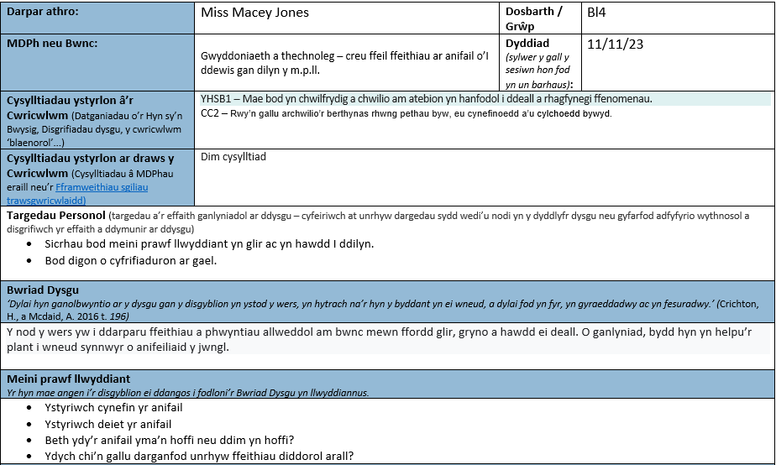
1.

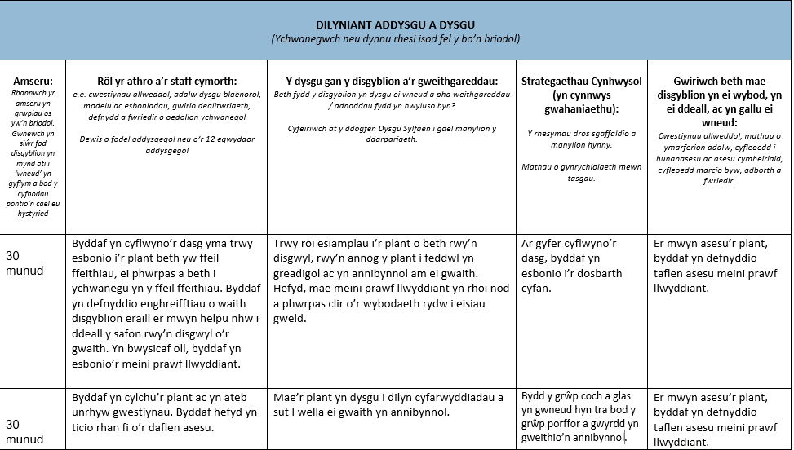

2.
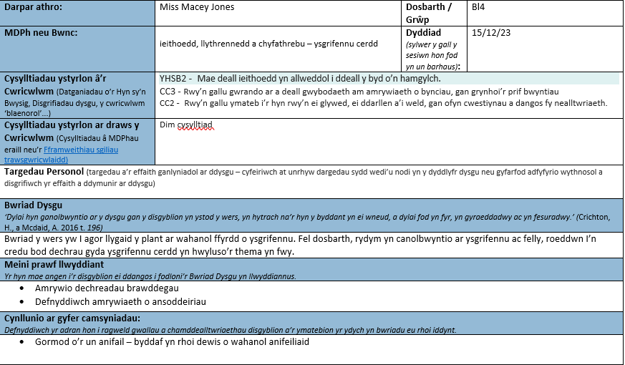

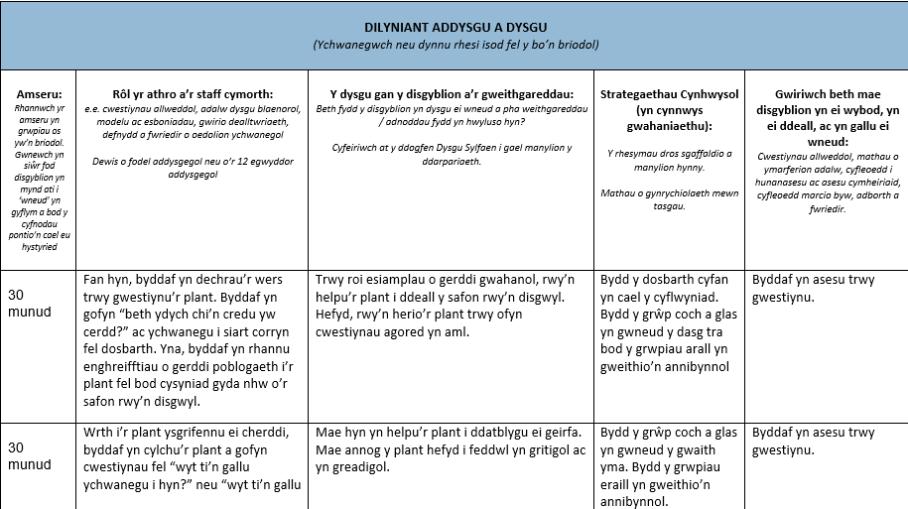

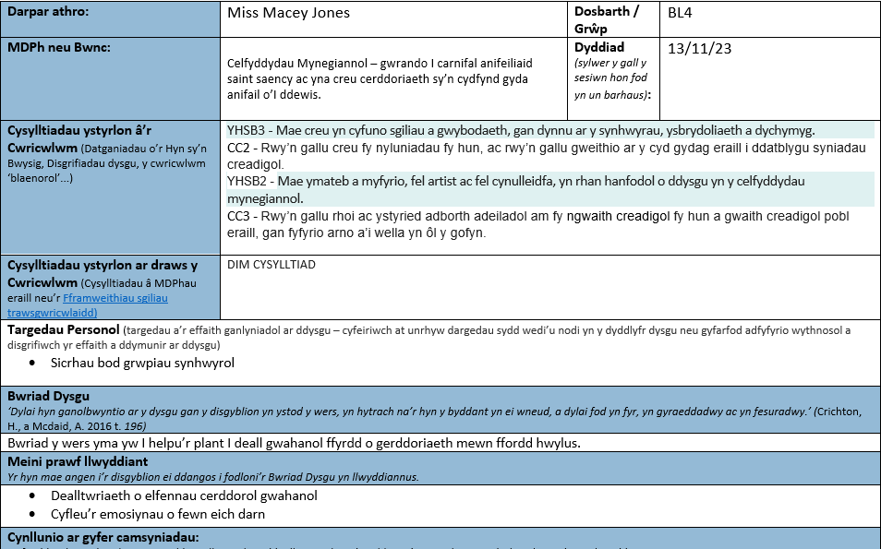
3.



